Skalsko 23, 294 26 Skalsko
2018/2019
Výroční zpráva o činnosti školy
(č.j. 92 /2019)
Mgr. Jaromír Šebek
Základní škola a mateřská škola Skalsko, okres Mladá Boleslav
Vážení přátelé,
dostává se Vám do rukou výroční zpráva o činnosti Základní školy a mateřské školy Skalsko,
okres Mladá Boleslav. Tato zpráva je zpracována a zveřejněna na základě zákona
č. 561/2004 Sb. (školský zákon) §10, odst. 3 a vyhlášky č.15/2005 Sb. (náležitosti výročních
zpráv) §7, ve znění pozdějších předpisů.

Obsah:
Obsah
1. Základní údaje o škole, údaje o školské radě, charakteristika školy 3
1.1 Identifikační údaje 3
1.1.1 škola 3
1.1.2 zřizovatel 3
1.1.3 součásti školy 3
1.1.4 základní údaje o součástech školy 3
1.1.5 materiálně-technické podmínky školy 4
1.1.6 Údaje o školské radě 4
1.2 Úplnost a velikost škol 4
2 Přehled oborů základního vzdělávání a vzdělávací programy 4
2.1 Přehled oborů základního vzdělávání 4
2.2 Vzdělávací programy 5
2.3 Učební plány ve školním roce 2016/2017 5
2.4 Přehled zájmových útvarů 5
3. Rámcový popis personálního zabezpečení činnosti školy 5
3.1 Popis personálního zabezpečení činnosti školy 5
3.1 Údaje o pracovnících školy 6
3.2 Údaje o pedagogických pracovnících 6
Učitelství 1. st. 6
3.3 Odborná kvalifikace pedagogických pracovníků a aprobovanost ve výuce 6
3.4 Pedagogičtí pracovníci podle věkové skladby 6
3.5 Údaje o nepedagogických pracovnících 7
Stupeň vzdělání 7
4. Zápis k povinné školní docházce a přijímání žáků do středních škol 7
4.1 Zápis k povinné školní docházce 7
4.2 Výsledky přijímacího řízení 7
5 Údaje o výsledcích vzdělávání žáků 7
5.1 Přehled o výsledcích vzdělávání žáků 7
5.1.1 Přehled o prospěchu 7
5.1.2 Přehled o chování 8
5.2 Údaje o zameškaných hodinách 8
5.3 Údaje o žácích se SVP: 8
5.4 Zabezpečení výuky žáků se speciálními vzdělávacími potřebami 8
5.5 Zabezpečení výuky žáků nadaných a mimořádně nadaných 9
6. Údaje o prevenci sociálně patologických jevů 9
7. Údaje o dalším vzdělávání pedagogických pracovníků 10
8. Údaje o aktivitách a prezentaci školy na veřejnosti 10
8.1 Sportovně turistické kurzy 10
8.2 Projekty, další akce, kulturní akce 11
8.3 Testování žáků 12
9. Údaje o výsledcích inspekční činnosti provedené ČŠI a KHS 14
10. Základní údaje o hospodaření školy za kalendářní rok 2016 14
11. Údaje o zapojení školy do rozvojových a mezinárodních programů 15
12. Údaje o zapojení školy do dalšího vzdělávání v rámci celoživotního učení 15
13. Údaje o předložených a školou realizovaných projektech financovaných z cizích zdrojů 15
13.1 Ovoce a zelenina do škol 15
13.2 Mléko pro evropské školy 16
14. Údaje o spolupráci s odborovými organizacemi, organizacemi zaměstnavatelů a dalšími partnery při plnění úkolů ve vzdělávání. 16
15. Kontrolní činnost, evaluace 16
15.1 Kontrolní a hospitační činnost vedení školy 16
15.2 Závěry z hospitací 16
15.3 Plnění úkolů v BOZP 17
15.4 Plnění úkolů v PO 18
16. Výkon státní správy 18
16.1 Druh a počet vydaných správních rozhodnutí 18
16.2 Další rozhodnutí ředitele školy 18
17. Organizace školního roku 2018/2019 18
18. Seznam příloh 21

1. Základní údaje o škole, údaje o školské radě, charakteristika školy

Základní škola a mateřská škola Skalsko, okres Mladá Boleslav byla zřízena obcí Skalsko jako organizace s právní subjektivitou. Právnická osoba vykonává činnost těchto škol a školských zařízení: mateřská škola, základní škola, školní družina a školní jídelna - výdejna.

1.1 Identifikační údaje

1.1.1 škola
název školy | Základní škola a mateřská škola Skalsko, okres Mladá Boleslav
adresa školy | Skalsko 23, 294 26 Skalsko
právní forma | příspěvková organizace
IČO | 71002693
IZO | 102 338 043
identifikátor školy | 600 049 299
vedení školy | ředitel: Mgr. Jaromír Šebek
kontakt | tel.: 737 388 336  e-mail: zsskalsko@centrum.cz  www: www.zs-msskalsko.cz

1.1.2 zřizovatel
název zřizovatele | Obec Skalsko
adresa zřizovatele | Skalsko 89, 294 26 Skalsko
kontakt | tel.: 326 394 432  e-mail: skalsko@skalsko.cz

1.1.3 součásti školy | kapacita
Mateřská škola | 35
Základní škola | 120
Školní družina | 30
Školní jídelna - výdejna | 370

1.1.4 základní údaje o součástech školy
Součást školy | Počet tříd/ oddělení | Počet dětí/ žáků | Počet dětí/žáků na třídu | Počet žáků na pedagoga
Mateřská škola | 2 | 27 | 13,5 | 9
1. stupeň ZŠ | 3 | 39 | 13 | 9,75
Školní družina | 1 | 30 | 30 | 30
Šk. jíd.-výd. MŠ | x | 32 | x | x
Školní jídelna ZŠ | x | x | x | x

1.1.5 materiálně-technické podmínky školy
Učebny, herny | 3 učebny, z toho 1 třída ŠD, 1 herna
Odborné pracovny, knihovna, multimediální učebna | 1 odborná učebna (Hv, Vv, Pč), počítačová učebna
Odpočinkový areál, zahrada, hřiště | školní zahrada MŠ, školní zahrada ZŠ, obecní fotbalové hřiště, obecní dětské hřiště
Sportovní zařízení | obecní sokolovna (nouzový režim po dobu rekonstrukce tělocvičny)
Dílny a pozemky | pozemek na školní zahradě
Žákovský nábytek | výškově stavitelné školní lavice, počítačové stoly
Vybavení učebními pomůckami, hračkami, sportovním nářadím apod. | škola je dostatečně vybavena učebními pomůckami a hračkami v ŠD, dle možností školy obnovujeme tělocvičné nářadí a náčiní
Vybavení žáků učebnicemi a učebními texty | je standartní
Vybavení kabinetů, laboratoří a učeben pomůckami | je vyhovující, je třeba obnova počítačů (zastaralé)
Vybavení školy audiovizuální a výpočetní technikou | 3 interaktivní tabule, 10 žákovských počítačů v PC učebně, 6 počítačů ve třídách a kanceláři, 1 poč. MŠ

1.1.6 Údaje o školské radě
Datum zřízení | 1. 1. 2006
Počet členů školské rady | 3
Kontakt | Helena Relichová – předsedkyně ŠR

1.2 Úplnost a velikost škol
ZŠ a MŠ Skalsko je málotřídní základní škola s pěti ročníky. Škola je jedinou základní školou ve Skalsku a je zároveň školou určenou pro malé obce v okolí Skalska. Škola nemá definovanou spádovost. Autobusové zastávky jsou nedaleko od školy, žákovské autobusy umožňují bezproblémový příjezd žáků okolních obcí.
Cca 35 % žáků dojíždí do školy autobusem. Škola je umístěna v poměrně klidné části obce v blízkosti volné přírody.
Základní škola měla ve školním roce 2018/2019 k 30. září 2015 celkem 3 třídy, do kterých docházelo 39 žáků. V první třídě byl první ročník v počtu 16 žáků. Druhý ročník v počtu 6 žáků byl spojen s 3. ročníkem v počtu 7 žáků. 4. ročník se sedmi žáky byl spojen s 5. ročníkem se třemi žáky. V průběhu školního roku poklesl počet žáků základní školy na 37.
Mateřská škola měla k 30. 9. 2018 celkem 27 žáků ve dvou třídách. Ke konci školního stoupl počet žáků mateřské školy na 32.
Škola má jedno oddělení školní družiny s naplněnou kapacitou.

2 Přehled oborů základního vzdělávání a vzdělávací programy

2.1 Přehled oborů základního vzdělávání
Kód | Obor vzdělání |  | Poznámky | Zařazené třídy
79-01-C/01 | Základní škola |  | RVP | 1., 2., 3., 4., 5.

2.2 Vzdělávací programy
Vzdělávací program | číslo jednací | ročníky
ŠVP „Já to dokážu“ | 91/2015 | 1., 2., 3., 4., 5.

2.3 Učební plány ve školním roce 2018/2019
Týdně celkem odučeno 68 hodin ve třech třídách.
třída | uč.  plán | Čj | Aj | M | Prv | Př | Vl | Hv | Vv | Tv | Pč | Inf
1. | 21 | 8 | 1 | 5 | 2 | 0 | 0 | 1 | 1 | 2 | 1 | 0
2. | 21 | 8 | 1 | 5 | 2 | 0 | 0 | 1 | 1 | 2 | 1 | 0
3. | 24 | 9 | 3 | 5 | 2 | 0 | 0 | 1 | 1 | 2 | 1 | 0
4. | 26 | 7 | 3 | 5 | 0 | 2 | 2 | 1 | 2 | 2 | 1 | 1
5. | 26 | 7 | 3 | 5 | 0 | 2 | 2 | 1 | 2 | 2 | 1 | 1
Celkem | 118 | 39 | 11 | 25 | 6 | 4 | 4 | 5 | 7 | 10 | 5 | 2

2.4 Přehled zájmových útvarů
Žákům je umožněno účelně a podle svých zájmů a schopností využívat volný čas. Škola zajišťuje nebo se podílí na činnosti těchto kroužků a zájmových útvarů:
Taneční kroužek
Hra na flétnu pro mladší a starší žáky
Sportovní hry – hodina pohybu navíc
Čtenářský klub
Badatelský klub
Doučování
Klub zábavné logiky a deskových her
Logopedický kroužek

3. Rámcový popis personálního zabezpečení činnosti školy

3.1 Popis personálního zabezpečení činnosti školy
Počínaje školním rokem 2018/2019 se zvýšil počet pedagogů ze tří na čtyři, což bylo umožněno zvýšením počtu žáků, zejména pak díky silnému prvnímu ročníku.
V učitelském sboru je rovnoměrné zastoupení učitelů s různou délkou pedagogické praxe.
Pedagogičtí i nepedagogičtí pracovníci školy, včetně ředitele školy, splňují z větší části požadovanou kvalifikaci.

V průběhu školního roku došlo z personálního hlediska k obtížné situaci poté, co v pololetí školu opustily dvě učitelky. Po překlenovacím období se ke konci školního roku podařilo školu personálně stabilizovat a volná místa obsadit novými učitelkami.
Personálně je škola stabilizována. Počet pracovníků odpovídá potřebám školy. Jednotlivým
předmětům vyučují převážně aprobovaní učitelé.
Ve škole pracuje výchovný poradce, který je absolventem oboru speciální pedagogika a splňuje požadovanou kvalifikaci. Svoji činnost plánuje a vede o ní předepsanou dokumentaci. Velmi dobře spolupracuje s PPP v Mladé Boleslavi a dalšími poradenskými zařízeními.
Ve škole je zřízena funkce školního metodika prevence, který si kvalifikaci doplňuje dvouletým studiem.
Dále je zřízena funkce koordinátora ICT.
Škola má k dispozici kvalifikovaného asistenta logopeda, který poskytuje své služby v rámci logopedického kroužku. V nutných případech se obracíme na klinické psychology.
Škola má stanoveny priority pro vzdělávání pedagogických pracovníků v dlouhodobém
a ročním plánu dalšího vzdělávání pedagogických pracovníků. Vedení školy zná oblasti, ve kterých se chtějí učitelé vzdělávat, při výběru vzdělávacích akcí přihlíží k aktuálním možnostem organizace a v pravidelných intervalech problematiku dalšího vzdělávání řeší.
Pedagogický sbor je sestaven z žen a jednoho muže, věkově je pestrý. Pracovní kolektiv je stabilizovaný a od druhého pololetí zavládla ve škole velmi dobrá atmosféra. Zaměstnanci mají zájem o svoji práci a snaží se dosahovat co nejlepších pracovních výsledků.
Z projektu šablony byla zřízena funkce asistenta pedagoga pro spojenou 2. a 3. třídu.

3.1 Údaje o pracovnících školy
Počet pracovníků celkem | 10
Počet učitelů ZŠ | 4
Počet vychovatelů ŠD | 1
Počet učitelek MŠ | 3
Počet správních zaměstnanců ZŠ | 1
Počet správních zaměstnanců MŠ a ŠJ | 1

3.2 Údaje o pedagogických pracovnících (stav k 29. 4. 2019)
Pedagogičtí pracovníci | Funkce | Úvazek. | Roků pedag. praxe | Stupeň vzdělání | Aprobace
1 | ředitel/učitel ZŠ | 1,0 | 11 | VŠ | Učitelství 2. st.
2 | učitelka ZŠ | 0,95 | 19 | VŠ | Učitelství 1. st.
3 | učitelka ZŠ | 0,95 | 0 | VŠ | studentka VŠ
4 | učitelka ZŠ | 0,73 | 4 | VŠ | Učitelství 1. st., speciální pedagogika
5 | vychovatelka | 0,72 | 2 | SŠ
7 | učitelka MŠ | 1,0 | 26 | VOŠ | Pedagogika
8 | učitelka MŠ | 1,0 | 27 | SpŠ | Předškolní ped.
9 | učitelka MŠ | 1,0 | 5 | SpŠ | Předškolní ped.
10 | Asistent pedagoga | 0,4 | 2 | SŠ | Kurz asistenta pedagoga

3.3 Odborná kvalifikace pedagogických pracovníků a aprobovanost ve výuce (stav k 29. 4. 2019)
Odborná kvalifikace | % | Aprobovanost ve výuce | %
Učitelé 1. stupně | 75 | Učitelé 1. stupně | 75
Učitelky MŠ | 100 | Učitelky MŠ | 100
Vychovatelky ŠD | 0 | Vychovatelky ŠD | 0

3.4 Pedagogičtí pracovníci podle věkové skladby (stav k 29. 4. 2019)
Do 35 let |  | 35 – 45 let |  | 45 – 55 let |  | nad 55 let  do důchodového věku |  | v důchodovém  věku |  | Celkem
muži | ženy | muži | ženy | muži | ženy | muži | ženy | muži | ženy | muži | ženy
0 | 4 | 1 | 0 | 0 | 3 | 0 | 0 | 0 | 0 | 1 | 7

3.5 Údaje o nepedagogických pracovnících
Ostatní pracovníci | Funkce | Úvazek | Stupeň vzdělání
1 | školnice/uklízečka ZŠ | 0,5 | SOU
2 | uklízečka MŠ | 0,6 | SOU
3 | výdej jídla MŠ | 0,4 | SOU

4. Zápis k povinné školní docházce a přijímání žáků do středních škol

4.1 Zápis k povinné školní docházce
počet prvních tříd | počet dětí zapsaných do první třídy | z toho počet dětí starších 6ti let (nástup po odkladu) | počet odkladů pro školní rok 2019/2020 | nastoupí  do 1. třídy  v roce  2019/2020
1 | 11 | 4 | 2 | 11
K zápisu žáků do 1. třídy dne 12. 4. 2019 přišlo celkem 9 dětí, 8 bylo přijato k základnímu vzdělávání, 1 dítě podalo prostřednictvím zákonného zástupce žádost o odklad povinné školní docházky. Další tři děti byly přijaty po odkladu, jedna dívka zažádala prostřednictvím zákonného zástupce o odklad v pozdějším termínu. Do první třídy nastoupí 1. 9. 2019 celkem 11 dětí (9 chlapců, 2 dívky).

4.2 Výsledky přijímacího řízení
a) na víceletá gymnázia přijato:
 | z pátého ročníku | ze sedmého ročníku
gymnázia zřizovaná krajem | 1 | 0
soukromá gymnázia | 0 | 0
církevní gymnázia | 0 | 0

b) počet žáků, kteří ukončili povinnou školní docházku
Počet žáků, kteří ukončili povinnou školní docházku a odešli ze školy v pátém ročníku
3

5 Údaje o výsledcích vzdělávání žáků

5.1 Přehled o výsledcích vzdělávání žáků

5.1.1 Přehled o prospěchu (za druhé pololetí)
Třída | Počet žáků | Prospělo  s vyznamenáním | Prospělo | Neprospělo | Nehodnoceno
I.A | 14 | 12 | 2 | 0 | 0
II.A | 6 | 3 | 3 | 0 | 0
III.A | 7 | 5 | 2 | 0 | 0
IV.A | 7 | 4 | 2 | 1 | 0
V.A | 3 | 2 | 1 | 0 | 0
Celkem | 37 | 26 | 10 | 1 | 0

5.1.2 Přehled o chování
Třída | Počet žáků | Pochvaly TU | Pochvaly ŘŠ | Napomenutí | Důtka TU | Důtka ŘŠ | 2. st. z  chování
I.A | 14 | 0 | 0 | 0 | 0 | 1 | 0
II.A | 6 | 0 | 0 | 1 | 0 | 2 | 0
III.A | 7 | 0 | 0 | 0 | 0 | 2 | 0
IV.A | 7 | 0 | 0 | 0 | 0 | 0 | 0
V.A | 3 | 0 | 0 | 0 | 0 | 1 | 0
Celkem | 37 | 0 | 0 | 1 | 0 | 0 | 0

5.2 Údaje o zameškaných hodinách
 | Počet omluvených hodin | Počet omluvených hodin na žáka | Počet neomluvených hodin | Počet neomluvených hodin na žáka
1. pololetí | 2 494 | 64 | 0 | 0
2. pololetí | 2 566 | 69 | 356 | 9,6
Celkem | 5060 | 133 | 356 | 9,6

5.3 Údaje o žácích se SVP:
Druh postižení : | Ročník | Počet žáků
Sluchové postižení |  | 0
Zrakové postižení |  | 0
S vadami řeči | 4. | 1
Tělesné postižení |  | 0
Zdravotní postižení | 5. | 1
S vývojovými poruchami učení a chování | 2.,3.,4. | 3

5.4 Zabezpečení výuky žáků se speciálními vzdělávacími potřebami
Součástí naší školy je i mateřská škola, kde můžeme sledovat naše budoucí žáky již v předškolním věku. Během 1. - 2. ročníku pedagogičtí zaměstnanci školy diagnostikují příznaky vývojových poruch učení nebo chování u našich žáků, kterým poté poskytujeme 1. stupeň podpůrných opatření, v případě potřeby zpracováváme plán pedagogické podpory (PLPP). V případě nedostačující podpory posíláme žáka do Pedagogicko-psychologické poradny, či SPC ke specializovanému vyšetření.
Na základě vyšetření a doporučení ŠPZ jsou pak těmto žákům poskytována podpůrná opatření dalších stupňů (2. – 5. stupně). Na naší škole 2. a 3. stupně. Žáci jsou v naší škole zařazováni do běžné třídy.
Pro výuku žáků se SVP vytváříme podnětné a vstřícné prostředí, máme pedagogické pracovníky vyškolené pro práci s těmito žáky, jednotliví vyučující se vzdělávají a navštěvují semináře zaměřené na práci s dětmi se SVP. Pro tyto žáky se vytváříme optimální podmínky pro výuku.
Žáci se SVP se zapojují do všech činností školy. Podle individuálních potřeb žáků využíváme školní prostory a zařízení (zahrada, tělocvična, PC a speciální software pro jednotlivé předměty). Rodiče jsou o výuce průběžně informováni.
Škola při zajišťování podpůrných opatření dlouhodobě spolupracuje s rodiči a pedagogicko- psychologickou poradnou v Mladé Boleslavi a v Mnichově Hradišti. Při výuce dbáme doporučení školských zařízení a v případě potřeby zajišťujeme žákům individuální vzdělávací potřeby a podpůrné prostředky.
Na druhou stranu je třeba zmínit, že spolupráce s některými rodiči je velmi obtížná, ne-li nemožná, a v těchto případech nejsme schopni zajistit podpůrná opatření dětem, které by na ně objektivně měly nárok.

5.5 Zabezpečení výuky žáků nadaných a mimořádně nadaných
Práce s nadanými žáky vyžaduje v jednotlivých předmětech od učitelů náročnější přípravu na vyučování. Pro tyto žáky je zapotřebí zvýšené motivace k rozšiřování základního učiva do hloubky především v těch vyučovacích předmětech, které reprezentují nadání dítěte.
V rámci vyučování matematiky projevují tito žáci kvalitní koncentraci, dobrou paměť, zálibu
v řešení problémových úloh a svými znalostmi přesahují stanovené požadavky. Umožňujeme
jim pracovat na počítači (vzdělávací programy), individuálně pracovat s naučnou literaturou (hlavolamy, kvízy, záhady, problémové úlohy) i navštívit vyučovací hodiny ve vyšších ročnících.
V dalších naukových předmětech jsou jim zadávány náročnější samostatné úkoly (referáty k probíranému učivu, zajímavosti ze světa techniky…), jsou pověřováni vedením a řízením skupin.
Na žáky s hudebním nadáním klade učitel vyšší nároky odpovídající jejich dovednostem
a schopnostem. Vhodným způsobem je zapojuje do činností v hodině – mohou doprovázet na hudební nástroj, předzpívávat píseň … Žákům výtvarně nadaným jsou zadávány náročnější
práce – volí různé techniky, jsou podporováni v mimoškolních aktivitách, navštěvují výtvarné
obory při základních uměleckých školách.
Žáci nadaní spíše technicky, manuálně zruční, jsou směřováni k zapojení do zájmových aktivit organizovaných školou nebo základní uměleckou školou. Při samotné výuce bývají pověřováni náročnějšími částmi při plnění zadaných úkolů, jsou pověřováni vedením skupiny.
Pohybově nadaní žáci jsou podporováni v rozvíjení všech pohybových aktivit, především těch, ve kterých žák projevuje největší zájem a talent. Žáci jsou zapojováni do zájmových aktivit a sportovních soutěží, ať už v rámci školy nebo mimo ni. Reprezentují školu.
Usměrňujeme žáky v osobnostní výchově, vedeme je k rovnému přístupu k méně nadaným spolužákům, k toleranci, ochotě pomáhat slabším. Není výjimkou, že vyniká-li žák v jedné oblasti, v jiné je průměrný.
Na základě doporučení PPP, SPC je možné vzdělávat žáka v určitém předmětu v jiném postupném ročníku.

6. Údaje o prevenci sociálně patologických jevů
Školní metodik prevence zpracoval Minimální preventivní program ZŠ a MŠ Skalsko (MPP). Jde o konkrétní úkoly pro vedení školy a všechny vyučující v oblasti rizikových jevů, sociální prevence, prevence kriminality, drogových závislostí a výchovy proti projevům rasizmu a šikany.
Prevence se stala samozřejmou součástí všech tematických plánů jednotlivých předmětů
a stejně tak se dotýká i mimoškolních aktivit žáků. Jedná se zejména o témata: zdravé stravovací návyky, vztahy mezi lidmi – soužití ve společnosti apod. – tato témata jsou součástí daných předmětů, kdy je výklad doplněn o zajímavé vyučovací metody, projekci filmů, práci ve skupinách a podobně.
Primární prevence vykonávaná vedením školy a všemi pedagogy byla účinná. Během
školního roku bylo přijato několik operativních opatření a škola nevykazovala vzrůstající tendenci výskytu sociálně-patologických jevů.
Ve druhém pololetí jsme začali důsledně řešit neomluvené absence žáků a o problémech systematicky informovat OSPOD. Výsledkem byla u dvou žáků výrazně lepší docházka, u ostatních rodin jsme však navzdory opakovaným výzvám a přes spolupráci se státními orgány péče o dítě nedosáhli zlepšení.

7. Údaje o dalším vzdělávání pedagogických pracovníků
a) Studium ke splnění kvalifikačních předpokladů
b) Studium k prohlubování odborné kvalifikace
Využíváme především akcí, jež jsou organizovány VISK Mladá Boleslav a Služba škole Mladá
Boleslav a NIDV.
Další vzdělávání pedagogických pracovníků – přehled akcí
Název vzdělávací akce | Datum | Vzděl. Inst. | Účast
Prvních 100 dnů ve funkci ředitele školy | 23.8.2018 | VISK | ŘŠ
Studium pro ředitele školy | celoročně | SŠ Ml. Boleslav | ŘŠ
Přijímací řízení do škol | 18. 1. 2019 | AVDO | ŘŠ
Financování veřejné školy | 22. 8. 2019 | MAS Střední Polabí | ŘŠ
Studium pedagogiky podle §22 | 23.8.-7.12.2018 | KVIC, Mladá Boleslav | 1 uč. ZŠ
Zdravotník zotavovacích akcí | 29.3.-31.3.2019 | SŠ Mladá Boleslav | 1 uč. ZŠ
Studium pro školní metodiky prevence | celoročně | UK Praha | 1 uč. ZŠ
Studium pedagogiky – 1. stupeň | celoročně | TU Liberec | 1 uč. ZŠ
Hudební a taneční výchova | 9.10.2018 | VISK | 1 uč. ZŠ
Metodika výuky AJ pro předškolní děti | 16.-17.10.2018 | Wattsenglish Liberec | 1 uč MŠ
Studium pro asistenty pedagoga | 8.2.-31.5.2019 | SŠaMŠ Liberec | 1 uč ZŠ
Aktuální legislativní úprava | 22.8.2019 | MAP Střední Polabí | ŘŠ

Finance přidělené škole na DVPP jsme se snažili využít co nejúčelněji. Kromě kursovného
za vzdělávací akce, byly tyto prostředky v menší míře využity na zakoupení odborné literatury a na cestovné. Snažíme se využívat i seminářů, které jsou poskytovány zdarma.

8. Údaje o aktivitách a prezentaci školy na veřejnosti

8.1 Sportovně turistické kurzy
a/ Plavecký výcvik
Proběhl v termínu od 22. 5. 2019 – 19. 6. 2019. Uskutečnil se v plaveckém areálu Mladá Boleslav. Na dopravu školu obdržela dotaci MŠMT. Zúčastnilo se celkem 42 žáků ZŠ a MŠ.

b/ Škola v přírodě
Ve školním roce 2018/2019 se uskutečnila škola v přírodě v rekreačním středisku Oáza ve Sloupu v Čechách. Akce se zúčastnilo 24 žáků ZŠ a 7 žáků MŠ. Celkem 31 dětí.

8.2 Projekty, další akce, kulturní akce
ZÁŘÍ
3.9. Zahájení školního roku
4.9. Rodičovské schůzky MŠ
12.9. Vít Troníček (Divadélko pro školy) – Ezopovy bajky
13. 9. Jičín – město pohádky (MŠ)

ŘÍJEN
4.10. Informační třídní schůzky
24.10. Fotografování - Vánoce
24.10. Podzimní jarmark – dlabání dýní s rodiči
25.10. Cirkus Bobák v MŠ - Pudlíci

LISTOPAD
12.11. Dobrovice – Výstava ptáků, Exkurze v cukrovaru
14.11. Rada pedagogických zaměstnanců
15.11. Rodičovské schůzky
Sběr starého papíru

PROSINEC
2.12. Rozsvěcení Vánočního stromu
7.12. Praha – Divadlo Spejbla a Hurvínka
7.12. Mikulášská besídka v obecní sokolovně
17.12. Vánoční dílnička
21.12. Projektový den – Vánoční zvyky a tradice, spojené s vánoční besídkou pro žáky

LEDEN
23.1. Rada pedagogických zaměstnanců
24.1. Rodičovské schůzky
31.1. Rozdávání výpisu z vysvědčení

BŘEZEN
5.3. Vít Kaulfers - Kytarový koncert pro MŠ a ZŠ
6.3. Kino Mladá Boleslav – Psí domov
16.3. Vítání občánků – OÚ Skalsko
28.3. Kouzelník Navarro – MŠ + ZŠ

DUBEN
1.4. Divadlo Koloběžka – Ježibaba Kolomajzna slaví Velikonoce
6.4. Jarní jarmark v Bukovně
10.4. Zápis do 1. ročníku
11.4. Turnaj ve vybíjené – Mladá Boleslav
16.4. Velikonoční dílnička
24.4. Rada pedagogických zaměstnanců
25.4. Rodičovské schůzky
12.4. Projektový den – Den Země
12.4. Dolní Cetno – představení pro seniory

KVĚTEN
2.5. Zápis do MŠ
10.5. Přerov nad Labem – návštěva skanzenu pro MŠ a ZŠ
13.5. Besídka MŠ – Den matek
Výtvarná soutěž Zvěř našich lesů

ČERVEN
Výtvarná soutěž Mladí designéři – budoucnost očima našich dětí
12.5. Fotografování
19.6. Rada pedagogických zaměstnanců
21.6. Akademie – slavnostní vyřazení absolventů
23.-28.6. Škola v přírodě
29.6. Vysvědčení

8.3 Testování žáků
Ve školním roce 2018/2019 se žáci naší školy připojili ke srovnávacím testům KALIBRO, jejichž účelem je srovnání dovedností žáků jednotlivých škol na celorepublikové úrovni. Testují se žáci třetích a pátých ročníků ve znalostech českého jazyka, matematiky a prvouky (přírodovědného základu). Celkové výsledky našich žáků jsou v pásmu průměru až podprůměru, je však třeba přihlédnout k malému množství testovaných žáků a specifickým podmínkám, z nichž někteří žáci, kteří dosahují výrazně podprůměrných výsledků, pocházejí. Pokud posoudíme výsledky jednotlivě, zjistíme, že řada žáků dosahuje výrazně nadprůměrných výsledků ve srovnání s celorepublikovým průměrem.

Testy KALIBRO
SROVNÁVACÍ TESTY ŽÁKŮ 3. A 5. ROČNÍKU
školní rok 2018/2019
3.ROČNÍK
V naší škole se testování zúčastnilo 7 žáků. Celkový počet testovaných žáků byl - v českém jazyce 3 072, v matematice 3 096, v prvouce 1 906

Průměr úspěšnosti školy ve srovnání s celorepublikovým průměrem(v %)
Předmět | Průměr ČR | Průměr vesnice | Průměr škola
Český jazyk | 59,1 | 58,5 | 56,6
Matematika | 49,7 | 48,30 | 28,7
Prvouka | 60,6 | 60,9 | 43,9

Komentář: Z tabulky vyplývá, že úroveň vědomostí žáků 3. ročníku ve všech testovaných oblastech je téměř na úrovni žáků všech regionů pouze v českém jazyku, v ostatních předmětech je nižší..
Průměr úspěšnosti žáků ve třídě ve srovnání s průměrem v ČR (v %)
Žák
Žák | Český  jazyk | Matematika |  | Prvouka | Český jazyk | Matematika | Prvouka
Počet účastníků | 7 | 7 |  | 7 | 3072 | 3096 | 1906
žák č.1 | 41,28 | 28,7 |  | 39,0 |  | 49,7 | 60,9
žák č.2 |  | 0 |  | 25,0 |  | 49,7 | 60,9
žák č.3 | 37,0 |  |  | 0 | 59,1 | 49,7 | 60,9
žák č.4 | 78,0 | 76,7 |  | 70,3 |  | 49,7 | 60,9
žák č.5 | 75,5 | 40,7 |  | 45,3 |  | 49,7 | 60,9
žák č.6 | 60,8 | 18,7 |  | 62,5 |  | 49,7 | 60,9
žák č.7 | 51,9 | 7,5 |  | 65,3
Komentář: Z tabulky vyplývá, že většina žáků se pohybuje v průměru, někteří i v nadprůměru ve sledovaných oblastech.

5.ROČNÍK
V naší škole se testování zúčastnili 3 žáci. Celkový počet testovaných žáků byl - v českém jazyce 4 951, v matematice 5 104, v přírod. základě 2810, v anglickém jazyce 4225.

Průměr úspěšnosti školy ve srovnání s celorepublikovým průměrem(v %)
Předmět | Průměr ČR | Průměr vesnice | Průměr škola
Český jazyk | 62,9 | 62,9 | 67,4
Matematika | 54,0 | 53,0 | 48,6
Přírodov. základ | 61,5 | 61,8 | 62,2
Anglický jazyk | 55,1 | 54,5 | 26,1

Komentář: Z tabulky vyplývá, že úroveň vědomostí žáků 5. ročníku ve všech testovaných oblastech je téměř na úrovni žáků všech regionů. V některých předmětech je dokonce nad průměrem..
Průměr úspěšnosti žáků ve třídě ve srovnání s průměrem v ČR (v %)
Žák
Žák | Český  jazyk | Matematika |  | Přírod.  základ |  | Anglický  jazyk |  | Český jazyk |  | Matematika | Přírodov.  základ
Počet účastníků | 2 | 3 |  | 2 |  | 2 |  | 4951 |  | 5104 | 2810
žák č.1 |  | 6,3 |  |  |  |  |  |  |  | 54,0 | 61,8
žák č.2 | 68,1 | 68,8 |  | 62,2 |  | 6,6 |  |  |  | 54,0 | 61,8
žák č.3 | 66,7 | 70,8 |  | 62,1 |  | 45,7 |  | 62,9 |  | 54,0 | 61,8
Komentář: Z tabulky vyplývá, že žáci se pohybují nad průměrem. Pouze v anglickém jazyce jsou pod průměrem.

Matematický Klokan
Tohoto testování se účastní všichni žáci kromě 1. ročníku.
2. a 3. ročník v kategorii Cvrček, 4. a 5. ročník v kategorii Klokánek. V tomto testování se žáci naší školy pohybují v pásmu průměru žáků testovaných v celé ČR.

9. Údaje o výsledcích inspekční činnosti provedené ČŠI a KHS
V letošním školním roce neproběhla na ZŠ a MŠ Skalsko kontrola České školní inspekce ani Krajské hygienické stanice.

10. Základní údaje o hospodaření školy za kalendářní rok 2016

Ekonomická část výroční zprávy o činnosti školy

Základní údaje o hospodaření školy  v tis. Kč |  |  | Za rok 2018 (k 31. 12.) |  | Za 1. pol. roku 2019 (k 30. 6.)
 |  |  | Činnost |  | Činnost
 |  |  | Hlavní | Doplňková | Hlavní | Doplňková
1. | Náklady celkem |  | 5706 | 0 | 2862 | 0
2. | Výnosy celkem |  | 5761 | 0 | 2863 | 0
z toho |  | příspěvky a dotace na provoz | 510 | 0 | 260 | 0
 |  | ostatní výnosy | 5,6 | 0 | 9 | 0
3. | HOSPODÁŘSKÝ VÝSLEDEK před zdaněním |  | 0 | 0 | 10 | 0

II. Přijaté příspěvky a dotace

Přijaté příspěvky a dotace v tis. Kč |  |  |  | Za rok 2018  (k 31. 12.)
1. | Přijaté dotace ze státního rozpočtu celkem (INV) |  |  | 0
2. | Přijaté dotace z rozpočtu zřizovatele celkem (INV) |  |  | 13
3. | Přijaté příspěvky a dotace na neinvestiční výdaje ze státního rozpočtu celkem (NIV) |  |  | 4790
z toho |  | přímé vzdělávací výdaje celkem (UZ 33 353) |  | 4790
 |  | z toho | mzdové výdaje (platy a OPPP) | 3484
 |  | ostatní celkem¹ (např. UZ 33 013, 33 163,… - vypsat všechny) |  | 0
 |  | z toho | UZ 33 052
 |  | z toho | UZ 33 073
4. | Přijaté příspěvky a dotace na neinvestiční výdaje z rozpočtu zřizovatele celkem (NIV) |  |  | 645
z toho |  | běžné provozní výdaje celkem |  | 645
 |  | ostatní účelové výdaje celkem |  | 0
 |  | z toho
5. |  | Z jiných zdrojů (sponzorské dary, strukturální fondy EU, FM EHP/Norsko atd.) |  | 398

11. Údaje o zapojení školy do rozvojových a mezinárodních programů
Škola nebyla ve školním roce 2018/2019 zapojena do rozvojových a mezinárodních programů.
Ve školním roce 2018/2019 byla zapojena do Operačního programu Výzkum, vývoj a vzdělání (OP VVV) – Výzva 22 a 23, tzv. projekt Šablony. V rámci tohoto programu škola získala peníze na asistentku pedagoga, zaměstnanou na částečný úvazek. Dále jsou z prostředků programu žákům poskytovány bezplatné aktivity v rámci odpolední družiny – kroužek doučování, školní klub logických her, čtenářský klub a badatelský kroužek.
Do života obce se škola také zapojuje velmi aktivně. Ve spolupráci s Obcí Skalsko a ČČK Skalsko jsme uskutečnili několik projektů zaměřených na žáky školy, jejich rodiče či obyvatele obce.
Jednalo se o projekty: Adventní jarmark a rozsvěcení Vánočního stromu, podzimní jarmark, drakiáda. S obcí a ČČK spolupracujeme i na Mikulášské nadílce, Maškarním plese pro děti a dalších.

12. Údaje o zapojení školy do dalšího vzdělávání v rámci celoživotního učení
Škola nenabízela (nerealizovala) ve školním roce 2018/2019 programy celoživotního učení.

13. Údaje o předložených a školou realizovaných projektech financovaných z cizích zdrojů

13.1 Ovoce a zelenina do škol
Naše škola je již několikátým rokem zapojena do tohoto evropského projektu. I v letošním školním roce všechny děti dostávaly zcela zdarma jedenkrát týdně ovoce či zeleninu. Snažíme se u dětí vytvořit zdravý stravovací návyk ve výživě.

13.2 Mléko pro evropské školy
Mléko a mléčné výrobky hrají důležitou roli ve výživě dětí, pro i letos mají naši žáci možnost kupovat si dotované mléčné výrobky. Do tohoto projektu byli opět zapojeni všichni žáci školy.

14. Údaje o spolupráci s odborovými organizacemi, organizacemi zaměstnavatelů a dalšími partnery při plnění úkolů ve vzdělávání.
Ve školním roce 2018/2019 škola nespolupracovala s odborovými organizacemi ani
s organizacemi zaměstnavatelů, jelikož nejsou ve škole ustanoveny.

Spolupráce s ostatními partnery při plnění úkolů ve vzdělávání:
- Obec Skalsko (projekty, sportovní a kulturní akce, materiální a finanční zajištění)
- školská rada (vize, zaměření školy, vzdělávací programy, školní řád...)
- AŠSK (organizace okresních sportovních turnajů a závodů)
- Policie ČR (besedy, přednášky)
- ČČK Skalsko (projekty, sportovní a kulturní akce)
- pedagogicko-psychologická poradna (školní poradenství a preventivní programy)

Vztahy se všemi partnery jsou příkladné, managementy jednotlivých zařízení výborně spolupracují s vedením školy.

15. Kontrolní činnost, evaluace

15.1 Kontrolní a hospitační činnost vedení školy
Hospitační a kontrolní činnost jsme zaměřili především na:
- plnění osnov a dodržování časových tematických plánů, sdělování plánu hodiny žákům, úvodní motivace hodiny, respektování individuálních zvláštností žáků, individualizaci výuky, partnerský přístup k žákům, ověřování znalostí žáků, pravidelnou kontrolu plnění zadaných úkolů, posuzování průběhu a výsledků výchovně vzdělávací činnosti, dodržování směrnic školy, pravidelnou kontrolu pedagogické dokumentace, pravidelnou kontrolu stavu školních budov, pravidelnou kontrolu BOZP a PO.

Hodnocení:
Výsledky kontrolní činnosti jsou hodnoceny podle stanovených kritérií na pedagogických radách.

15.2 Závěry z hospitací
Všichni vyučující pracují s časově tematickými plány, které obsahují učivo stanovené školním
vzdělávacím programem. Učitelé se na vyučování řádně připravují a hodiny jsou na velmi dobré úrovni. Vyučovací hodiny jsou promyšlené, připravené, činnosti na sebe logicky navazují, výuka probíhá v příjemné přátelské atmosféře a ve zdravém a estetickém prostředí, tj. ve velmi pěkně a účelně upravených třídách, kde klasické pomůcky doplňují pedagogičtí pracovníci pomůckami vlastními a pracemi žáků.
Je škoda, že občas vyučující zapomínají na představení cíle hodiny žákům. S vyučujícími byl tento problém prodiskutován a vyžadována náprava.
Vyučovací hodiny mají jasně a přiměřeně vymezeny výukové cíle. Zvolené formy výuky umožňují a stimulují efektivní učení žáků a jsou adekvátní cílům, obsahu a schopnostem žáků, daným časovým možnostem a materiálním podmínkám školy. Aktivizují a motivují žáka k participaci na učebních činnostech. Pedagogický kolektiv je tvůrčí a zavádí nové, zajímavé a účinné metody učení. Využívání interaktivních tabulí je běžnou záležitostí. Učitelé neustále vedou žáky k interakci a vzájemné komunikaci, tak, aby byla harmonická a vzájemně podnětná. Interakce a komunikace mezi žáky a učiteli je v rovině vzájemného respektu a úcty. Otázky učitelů jsou vhodně formulovány a odpovědi žáků jsou pozorně vyslechnuty a patřičně akceptovány. Učební úkoly jsou zajímavé, podporují učení žáků, přičemž hodnocení žáků je integrální součástí vyučovací činnosti učitele. Podmínky hodnocení jsou žákům známy. Hodnocení je objektivní, plánované a pravidelné. Odpovídá klasifikačnímu řádu. Je využíváno i sebehodnocení žáků.
Tempo učení umožňuje žákům dosáhnout stanovených cílů. Žáci prožívají radost z úspěchu. Žákům se dostává podpory a důvěry v procesu učení se. Učitelé systematicky probírají s žáky přiměřené formy a metody domácí přípravy. Žáci se učí pracovat v týmech, ale dokáží pracovat i samostatně.
Škola se snaží zabezpečit dostatečný počet vhodných učebnic a ostatních didaktických pomůcek. Při výběru sleduje zejména hledisko zabezpečení kvality vzdělávacího procesu.
Žáci byli výborně motivováni k činnostem, pracovali aktivně a se zájmem. Vyučující často střídaly metody a formy práce, zadávané úkoly byly cílené, promyšlené, na sebe navazující. Paní učitelky cíleně využívaly velké množství vlastních pomůcek, vedly žáky k logickému myšlení, k řešení problému, vzájemné spolupráci, sebehodnocení, respektovali a zohledňovali individuální potřeby jednotlivců. Pracovní tempo v hodinách odpovídalo náročnosti probíraného učiva. Hodiny byly zakončeny závěrečným zhodnocením v souvislostech i ze strany samotných žáků. Záměry ŠVP ZV se naplňují v praxi.
Hospitace jsou pomocí učitelům. Učitelé vědí, že mohou o problémech diskutovat, obhajovat
své názory a prosazovat metody a formy práce, které vedou k dosažení potřebných výsledků.

15.3 Plnění úkolů v BOZP
a/ Bezpečnostně technická úroveň budov
- budovy ZŠ a MŠ nejsou ve vyhovujícím stavu, je nutná výměna oken a dveří, oprava okapů a padajících venkovních omítek a oprava oplocení MŠ
b/ Stav hygienických a sociálních zařízení
Proběhla rekonstrukce chlapeckých toalet v budově ZŠ, úpravy vyžadují záchody v MŠ. V roce 2019 byly po havárii rekonstruovány odpady v obou budovách školy. Stav opravených odpadů v ZŠ je stále provizorní a vyžaduje další pozornost.
c/ Školení pracovníků v BOZP, vstupní a periodické
- prováděno pravidelně dle předpisů
d/ Školení pracovníků vybraných profesí
- prováděno pravidelně v určených termínech
e/ Periodické prohlídky a revize
- prováděny pravidelně v určeném termínu, závady odstraňovány průběžně
f/ Péče o pracovníky a žáky
- pracovníkům jsou poskytovány ochranné pracovní prostředky dle platných předpisů, je
zpracována směrnice pro přidělování OOPP a kontrolováno její dodržování
- pro žáky je prováděno poučení o bezpečnosti v jednotlivých předmětech, jsou seznamováni
se zásadami BESIP, jsou poučeni o bezpečnosti na vycházkách, výletech, exkurzích, jsou seznámeni s Řádem školy, který obsahuje soustavu pokynů k BOZP, před každými prázdninami jsou seznamováni s bezpečným chováním v době volna, se všemi těmito předpisy a zásadami BOZP jsou seznamováni prokazatelným způsobem – je prováděn zápis do třídní knihy
- všichni zaměstnanci pravidelně absolvují periodické lékařské prohlídky u závodního lékaře
- pro odborné učebny, tělocvičnu a zahradu jsou zpracovány provozní řády
h/ Evidence školních a pracovních úrazů
- počet pracovních úrazů 0
- počet školních úrazů ZŠ – 2
- počet školních úrazů MŠ - 0
Ředitel školy provádí pravidelné čtvrtletní vnitřní kontroly a další průběžné kontroly.

15.4 Plnění úkolů v PO
a/ Vzniklé požáry – 0
b/ Kontrolní činnost
- ŘŠ provádí pravidelné čtvrtletní kontroly a další průběžné kontroly
- preventista PO provádí průběžné kontroly 1 x za dva měsíce
- ŘŠ kontroluje řádné vedení požární knihy
- ŘŠ zajišťuje pravidelné revize hasicích přístrojů, el.zařízení a hromosvodů
c/ Školení PO
- zaměstnanci jsou pravidelně proškolováni v problematice PO
d/ Směrnice PO
- Organizace zabezpečení PO
- Požární evakuační plán
- Požární poplachové směrnice
- Posouzení požárního nebezpečí
Dokumentace BOZP a PO je kontrolována odbornou firmou

16. Výkon státní správy

16.1 Druh a počet vydaných správních rozhodnutí
Druh počet
a) Rozhodnutí ŘŠ o přijetí žáka k základnímu vzdělávání 11
b) Rozhodnutí o odkladu povinné školní docházky 2
c) Rozhodnutí ŘŠ o přerušení provozu MŠ 2
d) Rozhodnutí ŘŠ o přijetí dítěte k předškolnímu vzdělávání 19
e) Rozhodnutí ŘŠ o ukončení předškolního vzdělávání dítěte 0
f) Rozhodnutí ŘŠ o nepřijetí dítěte k předškolnímu vzdělávání 0
g) Rozhodnutí ŘŠ o povolení vzdělávání podle IVP 2
Počet odvolání proti rozhodnutí ředitele – 0

16.2 Další rozhodnutí ředitele školy
Druh počet
a) Vyhlášení volného dne ředitelem školy 2

17. Organizace školního roku 2018/2019

ZÁŘÍ
3. 9. Zahájení školního roku
4. 9. informační třídní schůzky MŠ, 16:00
12. 9. Ezopovy bajky, 8:00
13. – 14. 9. Adaptační kurs Radim
28. 9. Státní svátek – Den české státnosti

ŘÍJEN
4. 10. Informační třídní schůzky ZŠ
24. 10. Halloween
25. 10. Cirkus Bobák, 10:00
26. 10. Projektový den - „Národní den“
29. – 30. 10. Podzimní prázdniny
Drakiáda, „Podzimníček“ – soutěž o nejkrásnější výrobek z přírodnin
Sběr starého papíru

LISTOPAD
14. 11. Rada pedagogických zaměstnanců
15. 11. Třídní schůzky
Ptačí svět a exkurze cukrovar Dobrovice

PROSINEC
2. 12. Rozsvěcení vánočního stromu a jarmark
?. 12. Mikulášská besídka spojená s vystoupením žáků ZŠ a MŠ
?. 12. „Co jsme se již naučili“ – ukázková hodina pro rodiče stávajících a budoucích prvňáčků a den otevřených dveří ZŠ
Vánoční dílnička
Vánoční koncert v kostele
21. 12. „Vánoční zvyky a tradice“ – projektový den spojený s besídkou pro děti
22. 12. – 2. 1. Vánoční prázdniny

LEDEN
3. 1. Zahájení vyučování po Vánočních prázdninách
23. 1. Pololetní rada pedagogických zaměstnanců
31. 1. Rozdávání vysvědčení

ÚNOR
1. 2. Jednodenní pololetní prázdniny
8. 2. Preventivní program
5. 3. „Masopustní rej“ – den masek

BŘEZEN
11. 3. – 17. 3. Jarní prázdniny
Jarní dílnička
28. 3. Projektový den

DUBEN
Sběr starého papíru
10. 4. Zápis do 1. ročníku ZŠ
17. 4. Rada pedagogických zaměstnanců
18. – 19. 4. Velikonoční prázdniny
24. 4. Třídní schůzky
25. 4. „Noc s Andersenem“
„Den bezpečnosti“ – projektový den
„Den Země“ – projektový den

KVĚTEN
1. 5. Státní svátek – Svátek práce
7. 5. Zápis do MŠ + Den otevřených dveří
8. 5. Státní svátek – Den osvobození
Dětský den s IZS
Den Matek
22. 5. – 19. 6. Plavání
ČERVEN

1. 6. Oslava Dne dětí – sportovní den
Den otců
3. 6. Plavání – poslední dvouhodina
19. 6. Rada pedagogických zaměstnanců
21. 6. Školní akademie spojená s vyřazením předškoláčků a rozloučením se s našimi páťáky
23. – 27. 6. Škola v přírodě
28. 6. Rozdávání vysvědčení

Hlavní prázdniny budou trvat od středy 1. 7. 2020 do pondělí 31. 8. 2020.
Školní rok 2020/2021 začíná v úterý 1. září 2020.

18. Seznam příloh

1. Foto – výběr z některých akcí školy

Výroční zpráva byla projednána a schválena
Školskou radou při ZŠ a MŠ Skalsko dne:

předsedkyně ŠR Helena Relichová: ____________________________

Výroční zprávu za školní rok 2018/2019 vypracoval ředitel školy:

Mgr. Jaromír Šebek ________________________________

Zahájení školního roku
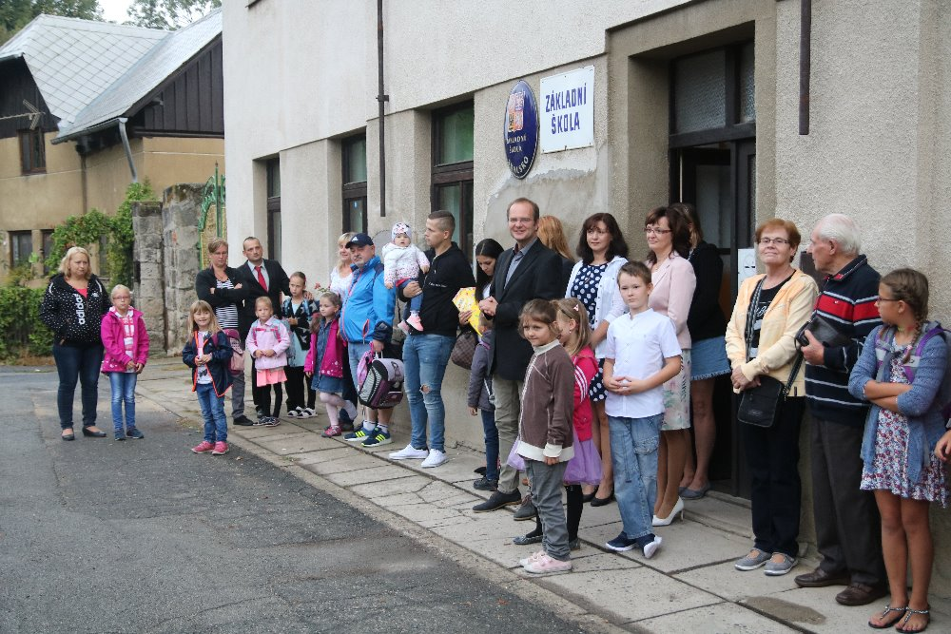
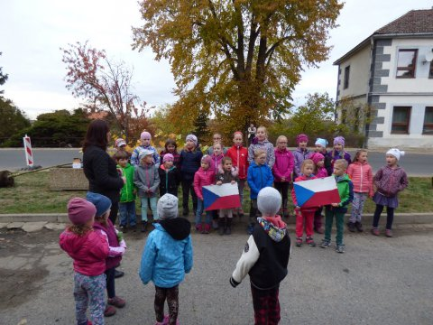
Výsadba platanů republiky

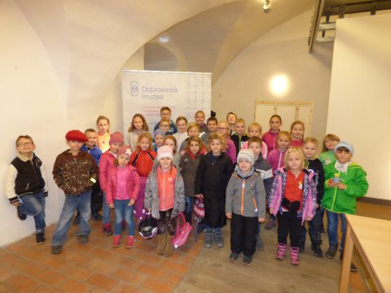
Exkurze v dobrovickém cukrovaru
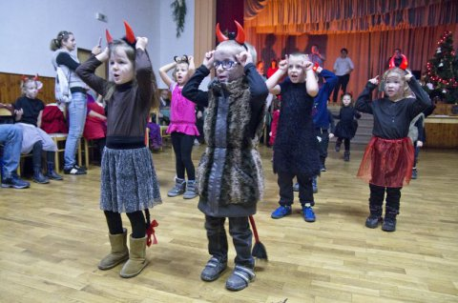
Mikulášská besídka
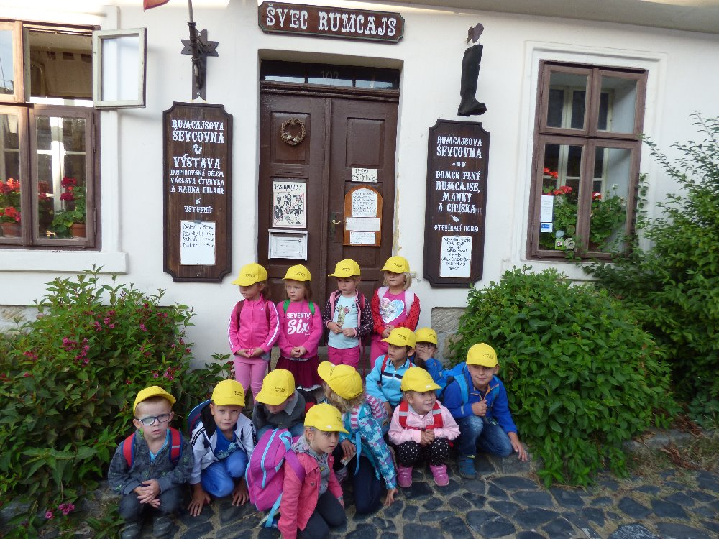
Jičín – město pohádek
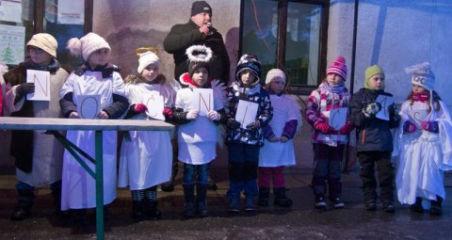
Rozsvěcení vánočního stromu

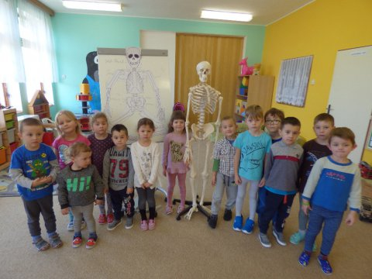
S kostlivcem v mateřské škole
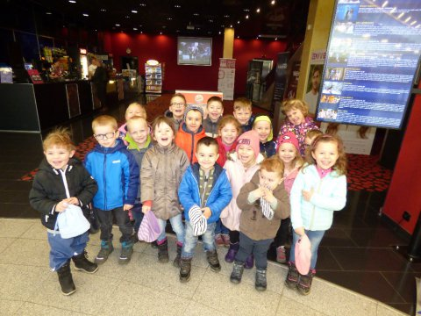
V kině v Mladé Boleslavi
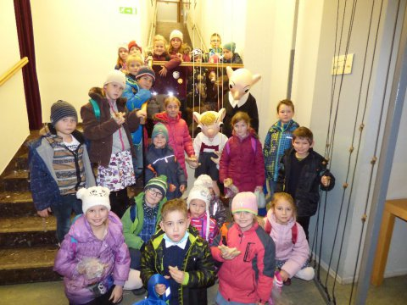
Divadlo Spejbla a Hurvínka
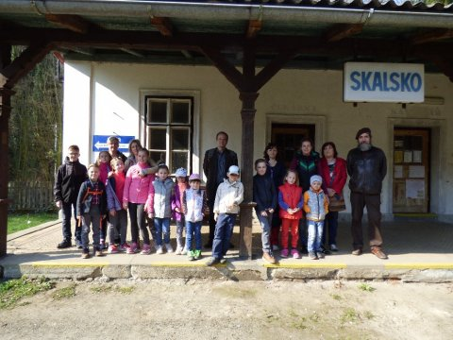
Na nádraží ve Skalsku - odjezd na jarmark do Bukovna

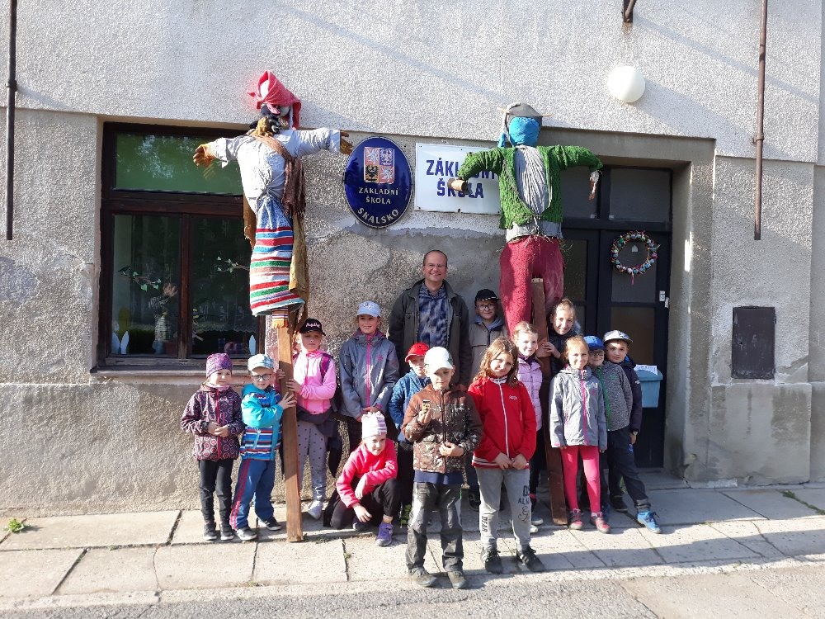
Pálení čarodějnic
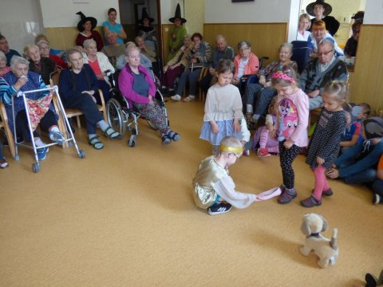
Vystoupení v Dolním Cetně

